学校見学会 参加申込書
ファックス送信票

熊本かがやきの森支援学校 担当者（中畑）宛て
FAX：０９６－３１９－２１１１
E-mail nakahata-y@mail.bears.ed.jp

所属名（ ）℡番号（ ）
参加者名簿
 | 氏 名 | 自家用車  の利用 | 参加希望日（第２希望まで）
例 | ４歳児  熊本 かがやき | １台 | 第１希望 ９月１２日  第２希望 ９月１４日
保護者
熊本 太郎
保護者
熊本 花子
１ |  |  | 第１希望 ９月 日  第２希望 ９月 日
２ |  |  | 第１希望 ９月 日  第２希望 ９月 日

令和４年８月２６日（金）までに、申し込みをお願いします。
- 参加希望日を第２希望まで記入してください。（参加人数により日にちを調整します）
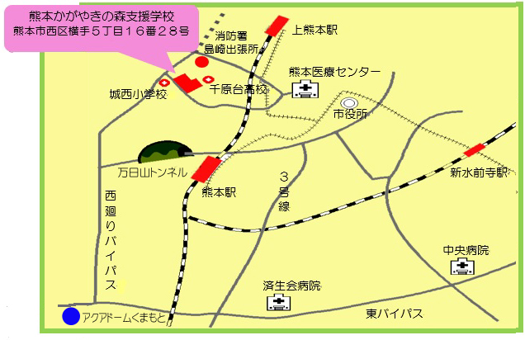
- 今年度は、新型コロナウイルス感染症拡大防止のため、令和６年度・７年度入学の方を対象の見学会とさせていただきます。
また、見学されるお子様お一人に大人２人までの付き添いとさせていただきます。申込の状況によりましては、日程変更のお願いや、令和６年度入学の方を優先とさせていただき、別日で再調整させて頂くこともありますので了承ください。
- 新型コロナウイルス感染拡大の状況により、予定を変更する場合があります。
- 当日は、体温３７度以上の方は入校をお断りします。また、皆様の手洗い・マスク着用等の御協力をお願いします。

